Mobilair Bedienkonzept
Ein – Aus! Fertig und Sicher!
Wenn auf einer Baustelle Stress herrscht, kann jeder Handgriff zu viel werden. Deshalb sind Kaeser-Baukompressoren ab einer Leistung von 11 m³/min nun mit einem kinderleichten Bedienkonzept ausgestattet: einem Drehschalter. Einfacher geht es nicht.
Verfügbar ist die neue Bedientafel für die Mobilair Modelle M125, M171 und M255, mit Liefermengen zwischen 11 und 25 m³/min.
Das An- und Ausschalten der elektronisch geregelten Motoren mit EU-Abgasstufe V bzw. US-Abgasnorm Tier 4 erfolgt simpel über einen Drehschalter. Um die Anlage zu starten, wird einfach der rote Drehschalter von links nach rechts gestellt. Die Steuerung geht an, der Motor startet, der Motor läuft warm und anschließend fördert der Kompressor die gewünschte Druckluft.
Der Stopp der Anlage erfolgt entsprechend anders herum: Der rote Drehschalter wird wieder nach links in die Ausgangsposition gestellt und die Maschine wird drucklos und schaltet nach der Nachlaufphase selbstständig ab. Auch der Abschaltprozess mit AdBlue-Rückführung erfolgt automatisch im Hintergrund.
Natürlich kann auch manuell über eine Zwischenstellung der Kompressor im sogenannten entlasteten Lauf betrieben werden. D.h. der Motor läuft, der Kompressor fördert aber keine Druckluft.
Informationen zum Betriebszustand lassen sich intuitiv über ein 7 Inch großes Touch-Display abrufen. Im Hauptmenü sind die Füllstände für Diesel und AdBlue von weitem gut ablesbar.
Mit einem einfachen Wischen über das Display zeigt sich das Menü zur Druckverstellung. Durch Berührung des Plus-Feldes (auch mit Arbeitshandschuhen möglich) wird der Betriebsdruck erhöht und durch das Minus-Feld reduziert. Der Druck kann so in 0,1 bar Schritten exakt auf die Anwendung eingestellt werden.
Bei der Druckverstellung arbeitet ebenfalls im Hintergrund die pV-Regelung. D.h. der eingestellte Druck (p) hat Einfluss auf den max. möglichen Volumenstrom (V). So kann ein und dieselbe Anlage zwischen 6 und 14 bar betrieben werden. Das bietet zukunftssicher Reserven für viele, verschiedene Anwendungen oder kompensiert Druckverlust in langen Schlauchleitungen bei der täglichen Arbeit.
Und von außen ist die Steuerung durch eine abschließbare Klappe vor Vandalismus auf der Baustelle geschützt.

Abdruck frei, Beleg erbeten

Bild:

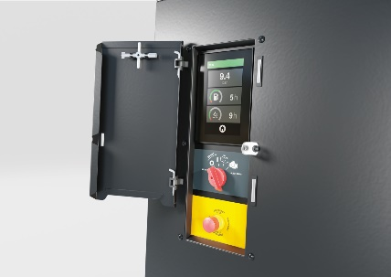

Ein – Aus – Fertig. Dank des neuen Bedienkonzeptes mit einem Drehschalter wird die Handhabung der Mobilair Baukompressoren spielend leicht und sicher.

